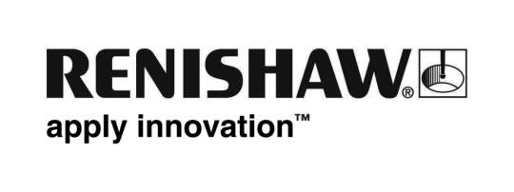
Nový název pro aditivní výrobu
Renishaw SLM (selektivní tavení laserem) je převratný doplňkový proces výroby zcela kompaktních kovových součástí pomocí velmi výkonného vláknového laseru prostřednictvím 3D softwaru CAD. Součásti jsou vyráběny z různých jemných práškových kovů, tavených v přísně regulované atmosféře, vrstvu po vrstvě s tloušťkou vrstvy 20–100 mikronů.
Stávající řada strojů představuje konstrukční řešení třetí generace a po několika letech podrobné zpětné vazby od klíčových vývojových partnerů a klientů nyní představuje nejmodernější výrobní systémy. Klíčové vlastnosti, poskytující významná zlepšení oproti předchozím modelům, zahrnují proměnnou dodávku prášku, velmi nízký obsah kyslíku v atmosféře a nesrovnatelný systém výměny filtrů pro minimalizaci kontaktu s materiálem.
Produktová řada zahrnuje modely AM250 a AM125, které jsou vybaveny vakuovou technologií a vyznačují se nízkou spotřebou plynu. Stroje byly navrženy tak, aby se snadno používaly ve výrobním prostředí. Jsou vybaveny dotykovými obrazovkami a různými možnostmi nabídky pro přípravu stroje a čištění. Robustní konstrukce stroje měla nejvyšší prioritu, využívá proto přístup „obráběcího stroje“ k použití a údržbě. Náklady na spotřební součásti jsou minimalizovány díky pečlivé konstrukci a vlastnostem, například měkké čepeli, kterou lze před výměnou několikrát otočit, použití levných filtračních vložek nebo samotná nízká spotřeba plynu – to vše přispívá ke spolehlivosti systému a nízkým nákladům na provoz.
Systémy Renishaw SLM vždy dokázaly pracovat s širokou škálou materiálů a nová modelová řada v tom není výjimkou: nabízí další výhody rychlé výměny materiálů u modelů AM125 pomocí kazetového zásobníku materiálu a odnímatelného zásobníku u modelu AM250; to je obzvláště užitečné tam, kde se provádí vývoj materiálů a nebo se používá řada různých typů materiálů. Schopnost bezpečně zpracovávat reaktivní materiály, například titan nebo hliník, je u strojů Renishaw SLM standardní vlastností. Obzvláště plynový ofuk čepele, který odstraňuje zbytky reaktivních emisí, a topná deska jsou základními předpoklady pro úspěšně zpracování obou materiálů.
Oba nové stroje jsou vybaveny přesně svařenou vakuovou komorou umožňující odvod nízkého tlaku, následovaný doplněním vysoce čistého argonu. Spotřeba plynu, po počátečním zaplnění komory, je extrémně nízká. Umožňuje tak provoz s koncentrací kyslíku nižší než 50 ppm – to je důležitý faktor při zpracování reaktivních materiálů jako je titan nebo hliník. Také to přispívá významně k zachování integrity materiálu a mechanickým vlastnostem.
Veškerá příprava souborů je prováděna offline pomocí rozhraní, buď pomocí softwaru Marcam Autofab nebo Materialise Magics. Po dokončení je hotový soubor nahrán do stroje pomocí zabezpečené sítě nebo přímého připojení. Sledovatelnost produktů se zlepšila přidáním procesních dat a standardním protokolováním událostí, přičemž další různé možnosti kontroly procesů je možné si vyžádat.
Další technické informace o SLM jsou dostupné u společnosti Renishaw na čísle +44 1785 815651 nebo e-mailem na additive@renishaw.com

Závěr

